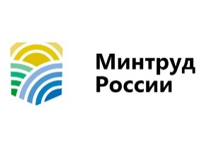
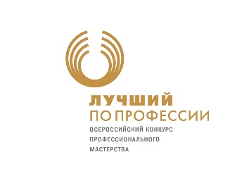
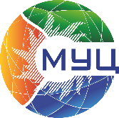
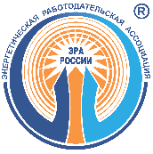
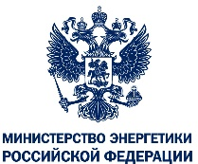
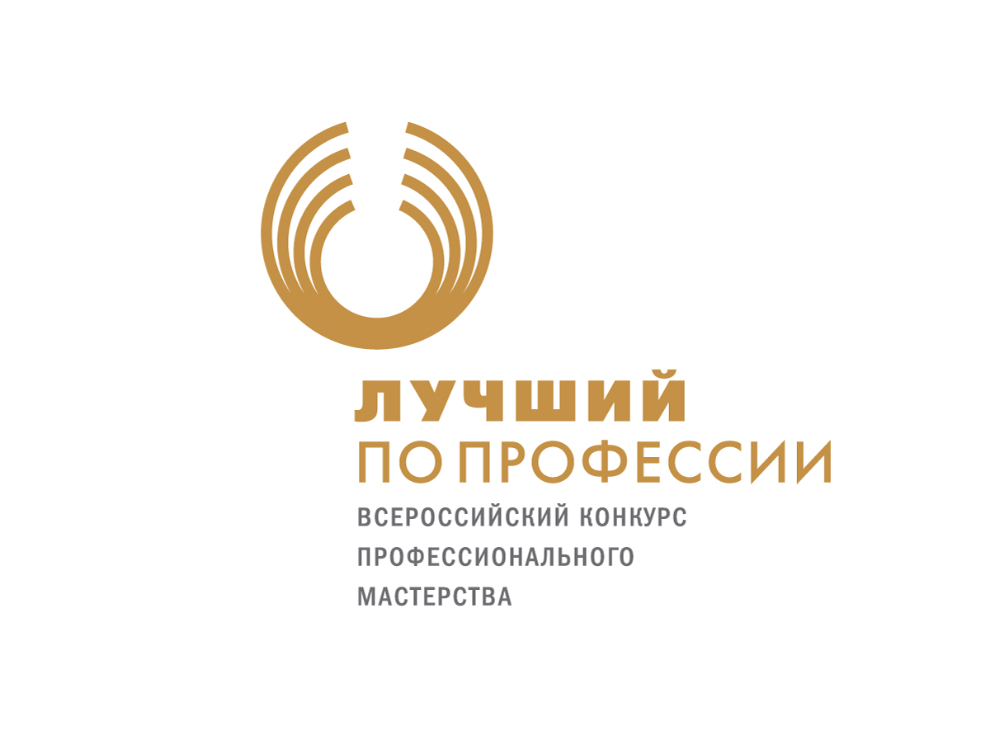

ПОЛОЖЕНИЕ
о проведении Всероссийского конкурса
профессионального мастерства «Лучший по профессии»
в номинации «Лучший электромонтер» в 2022 году

Москва, 2022 год
- Общие положения
  - Всероссийский конкурс профессионального мастерства «Лучший по профессии» проводится в соответствии с постановлением Правительства Российской Федерации от 7 декабря 2011 г. № 1011 «О Всероссийском конкурсе профессионального мастерства «Лучший по профессии» ежегодно в пяти номинациях, перечень которых формируется Организационным комитетом по проведению Всероссийского конкурса профессионального мастерства «Лучший по профессии» и утверждается Минтрудом России.
  - Всероссийский конкурс профессионального мастерства «Лучший по профессии» в номинации «Лучший электромонтер» (далее – Конкурс) проводится в 2022 году общероссийским отраслевым объединением работодателей электроэнергетики «Энергетическая работодательская ассоциация России» (далее – Ассоциация «ЭРА России») и Общественной организацией «Всероссийский Электропрофсоюз» (далее – Всероссийский Электропрофсоюз) при поддержке Минэнерго России, Минтруда России и Совета по профессиональным квалификациям в электроэнергетике Российской Федерации.
  - Конкурс представляет собой очные соревнования, предусматривающие проверку теоретических знаний участников Конкурса и выполнение ими практических заданий.
  - Целями Конкурса являются повышение престижа высококвалифицированного труда электромонтеров, пропаганда их достижений и распространение передового опыта, содействие в привлечении молодежи для обучения и трудоустройства по профессии «Электромонтер».
  - Основные задачи Конкурса:
- выявление лучших электромонтеров;
- содействие повышению квалификации и мастерства указанной профессиональной группы рабочих, их конкурентоспособности на рынке труда;
- выявление, распространение и внедрение в производственный процесс рациональных приемов и методов труда электромонтеров, направленных на повышение производительности труда, экономию материальных и энергетических ресурсов;
- формирование позитивного общественного мнения в отношении указанной профессиональной группы рабочих;
- информирование о трудовых достижениях электромонтеров;
- привлечение молодежи в реальный сектор экономики;
- обмен опытом.
  - Конкурс проводится для профессиональной группы электромонтеров по профессиям (подвидам):
- электромонтер оперативно-выездной бригады;
- электромонтер по ремонту и монтажу кабельных линий;
- электромонтер по ремонту и монтажу воздушных линий электропередач;
- электромонтер по обслуживанию электрооборудования электростанций;
- электромонтер по ремонту аппаратуры релейной защиты и автоматики;
- электромонтер по эксплуатации распределительных сетей;
- электромонтер по обслуживанию подстанции»;
- электромонтер по оперативным переключениям в распределительных сетях;
- электромонтер по эксплуатации электросчетчиков;
- электромонтер по измерениям и испытаниям.
  - Конкурс проводится в 2 этапа: на региональном и федеральном уровнях.
Региональный этап Конкурса этап включает в себя отбор претендентов для участия в федеральном этапе и проводится в субъектах Российской Федерации и отдельных энергокомпаниях на площадках заинтересованных субъектов электроэнергетики.
Федеральный этап Конкурса проводится на базе АО «Россети Янтарь» (г. Калининград, ул. Театральная, д. 34; Калинградская область, г. Светлогорск, ул. Железнодорожная, д. 15) в период с 12 по 16 сентября 2022 года.
  - Освещение в государственных средствах массовой информации хода проведения федерального этапа Конкурса и его результатов, в том числе достижений и передового опыта его участников, осуществляется при содействии Министерства цифрового развития, связи и массовых коммуникаций Российской Федерации, а также структур ГТРК соответствующего субъекта Российской Федерации.
  - Место проведения Конкурса оформляется с использованием символики Всероссийского конкурса профессионального мастерства «Лучший по профессии».

- Подготовка федерального этапа Конкурса
  - Организационное и техническое обеспечение федерального этапа Конкурса осуществляет Ассоциация некоммерческих организаций профессионального обучения персонала энергокомпаний «Московский учебный центр Единой энергетической системы» (далее – Оператор Конкурса).
  - В целях подготовки и проведения федерального этапа Конкурса, а также для подведения его итогов создаются Организационный комитет (далее – Оргкомитет) в составе до 10 человек, Главная судейская комиссия в составе до 7 человек, Мандатная комиссия в составе до 3 человек, Секретариат в составе до 3 человек.
  - Состав Оргкомитета формируется с учетом предложений Минэнерго России, Минтруда России, органов исполнительной власти Калининградской области, Ассоциации «ЭРА России», Всероссийского Электропрофсоюза, Совета по профессиональным квалификациям в электроэнергетике Российской Федерации и других заинтересованных субъектов.
  - Персональный состав Оргкомитета утверждается не позднее чем за 60 календарных дней до старта федерального этапа совместным решением Ассоциации «ЭРА России» и Всероссийского Электропрофсоюза.
Состав Главной судейской комиссии, Мандатной комиссии и Секретариата определяется решением Оргкомитета не позднее чем за 40 календарных дней до начала федерального этапа.
  - В рамках подготовки к проведению федерального этапа Конкурса Оргкомитетом разрабатывается и утверждается программа проведения соревнований и график движения участников по этапам.

- Требования к участникам федерального этапа Конкурса.
Заявки на участие
  - К участию в федеральном этапе Конкурса допускаются граждане Российской Федерации, работающие по соответствующей и смежным специальностям в совокупности не менее 3 (трех) лет, показавшие наилучшие результаты в ходе региональных этапов и указанные в заявках на участие, оформленных в установленном настоящим Положением порядке.
  - Каждый участник федерального этапа Конкурса должен быть официально делегирован от своей организации и иметь при себе паспорт гражданина Российской Федерации, удостоверение установленной формы с отметками о пройденной проверке знаний в соответствии с занимаемой должностью (профессией), подтверждающее группу по электробезопасности не ниже III, полис обязательного медицинского страхования и спецодежду с логотипом организации, которую он представляет.
  - Организация – заявитель вправе делегировать для участия в федеральном этапе Конкурса не более пяти работников. Наряду с участниками организация – заявитель может направить к месту проведения федерального этапа своего полномочного представителя (далее – Представитель организации), который вправе взаимодействовать с представителями Оргкомитета, Главной судейской комиссии, Мандатной комиссии и Секретариата по организационным вопросам, а также в установленном порядке принимать участие в обжаловании судейских решений. Сведения о Представителе организации должны быть внесены в заявку на участие в федеральном этапе.
  - В заявках на участие в федеральном этапе Конкурса, которые оформляются организациями электроэнергетики по результатам регионального этапа и подписываются руководителем организации или одним из его заместителей, указываются (для каждого из участников):
- фамилия, имя и отчество участников (полностью);
- дата рождения;
- образование;
- должность, подразделение, стаж работы в данной должности и наименование направления этапа, в котором в порядке п. 4.3.3 настоящего Положения будет выступать участник;
- данные о Представителе организации (при наличии).
К заявке прилагаются согласия указанных в ней лиц на обработку персональных данных.
Заявка на участие в федеральном этапе Конкурса может быть подана с использованием специальной формы на официальном сайте Конкурса – ЛучшийЭлектромонтер-2022.рф.
  - Заявки на участие в федеральном этапе Конкурса принимаются до 5 сентября 2022 года Оператором Конкурса, который осуществляет сбор и первичную обработку поступающих заявок.
  - Допуск участников к федеральному этапу Конкурса производится Мандатной комиссией и оформляется соответствующим протоколом.
  - На каждом этапе участник должен иметь при себе зачетную книжку, а также необходимые средства индивидуальной защиты.
  - Участники должны иметь навыки работы на персональном компьютере, необходимые для выполнения задания на всех этапах.
- Содержание федерального этапа Конкурса
  - Федеральный этап Конкурса предполагает выполнение участниками теоретических и практических заданий. К теоретической части относится задание первого этапа, к практической части – задания второго, третьего и четвертого этапов.
  - Соревнования федерального этапа Конкурса проводятся в индивидуальном зачете.
  - Соревнования федерального этапа Конкурса состоят из следующих этапов:
    - Первый этап: проверка знаний требований нормативнотехнических документов по технической эксплуатации, охране труда, пожарной безопасности и других специальных правил с использованием программного комплекса «АСОП».
Выполняется на персональном компьютере.
Максимальная оценка каждого участника – 40 (сорок) баллов.
    - Второй этап: оказание пострадавшему первой помощи с использованием манекена-тренажера, решение ситуационных задач.
Максимальная оценка каждого участника – 100 (сто) баллов.
    - Третий этап: проверка уровня подготовки электромонтеров по выполнению регламентных операций.
Участник федерального этапа Конкурса обязан выбрать направление данного этапа из следующих вариантов:
Вариант № 1 «Производство оперативных переключений оперативным персоналом» по профессиям:
электромонтер оперативно-выездной бригады;
электромонтер по эксплуатации распределительных сетей;
электромонтер по обслуживанию подстанции;
электромонтер по оперативным переключениям в распределительных сетях;
Вариант № 2 «Работа на воздушных линиях электропередач. Устранение обрыва провода» (для электромонтеров по ремонту и монтажу воздушных линий электропередач);
Вариант № 3 «Проверка трансформатора тока 110кВ» (для электромонтеров по ремонту аппаратуры релейной защиты и автоматики);
Вариант № 4 «Трансформаторная подстанция 110/35/10(6) кВ. КРУН 6 кВ. Проведение осмотра» (для электромонтеров по обслуживанию электрооборудования электростанций);
Вариант № 5 «Установка концевой муфты на силовой бронированный кабель» (для электромонтеров по ремонту и монтажу кабельных линий).
Вариант № 6 «Проверка и замена оборудования коммерческого учета электроэнергии» (для электромонтеров по эксплуатации электросчетчиков и электромонтеров по измерениям и испытаниям).
    - Направление данного этапа для каждого участника указывается в заявке, оформляемой в соответствии с п. 3.4 настоящего Положения.
Максимальная оценка каждого участника – 100 (сто) баллов.
- Четвертый этап: оформление работ нарядом-допуском для безопасного выполнения на электрооборудовании.
Выполняется в учебном классе.
Максимальная оценка каждого участника – 100 (сто) баллов.
  - Общая максимальная оценка каждого участника складывается из совокупности максимального количества баллов на каждом этапе, с учетом чего максимальное количество баллов участника федерального этапа Конкурса составляет 340 (триста сорок) баллов.
  - Положения о проведении этапов утверждаются Главной судейской комиссией не позднее чем за 40 календарных дней до старта федерального этапа Конкурса.
  - В Положениях о проведении этапов указываются порядок прохождения и содержание выполняемых на этапах заданий, условия и основные виды операций на этапе, нормативное время выполнения задания, порядок оценки теоретических знаний и профессиональных навыков участников, критерии оценок и другие сведения, необходимые для обеспечения объективности судейства.
  - В рамках подготовки проектов Положений о проведении этапов судьи на этапах определяют перечень заданий для выполнения, совместно с разработчиками программно-технических средств заблаговременно обеспечивают разработку (адаптацию) программных средств, используемых при выполнении заданий на этапах.
- Судейство федерального этапа Конкурса
  - Судейство Конкурса производится Главной судейской комиссией, которая состоит из Главного судьи и судей на этапах, назначаемых из числа независимых экспертов отрасли, при условии отсутствия их прямой аффилированности с организациями – заявителями.
  - Главная судейская комиссия руководит проведением федерального этапа Конкурса, контролирует соблюдение участниками федерального этапа условий выполнения конкурсных заданий, норм и правил охраны труда, осуществляет оценку выполнения конкурсных заданий участниками соревнований с учетом результатов на этапах и направляет их на утверждение в Оргкомитет, а также решает спорные вопросы в ходе проведения соревнований.
  - В обязанности Главной судейской комиссии входит:
- организация разработки и утверждение Положений об этапах;
- общее руководство ходом соревнований;
- решение вопросов допуска, отказа в допуске и отстранения участников;
- оценка выполнения заданий, подсчет баллов, по результатам прохождения этапов рассмотрение и утверждение протоколов о результатах этапов;
- рассмотрение апелляций на решения судей на этапах;
- подведение итогов соревнований, подготовка проекта итогового протокола и оценочной ведомости для последующего вынесения на рассмотрение Оргкомитета.
  - Судейство на этапах осуществляется соответствующими судьями, которые являются ответственными за поддержание порядка на этапах и оценку результатов их прохождения участниками.
  - Задания, бланки протоколов, ведомости оценок на этапах, вспомогательная документация для прохождения этапов выдаются судьям Секретариатом перед началом соревнований.
  - В процессе выполнения этапа судьи не должны делать замечания участникам или обсуждать с ними правильность выполнения задания. Судьи могут задавать уточняющие вопросы участникам при возникновении неясности в оценке действия участников после выполнения ими задания.
  - Представление членов Главной судейской комиссии производится в ходе торжественной церемонии открытия федерального этапа Конкурса.
- Порядок проведения федерального этапа Конкурса
  - Для ознакомления с условиями проведения федерального этапа Конкурса участники прибывают к месту его проведения не позднее чем за сутки до его начала.
  - Мандатная комиссия до начала федерального этапа Конкурса проверяет соответствие квалификации участников и их документов требованиям настоящего Положения и присваивает им порядковые номера.
  - Процедура торжественного открытия и торжественного закрытия Конкурса проводится в соответствии со сценариями, которые разрабатываются Оператором Конкурса и утверждаются Оргкомитетом.
  - Задания на прохождение этапов участники получают от судей на этапах. Отсчет зачетного времени начинается после подачи судьей на этапе команды на выполнение задания.
  - В ходе выполнения заданий на этапах участники соревнований и Представители организаций не имеют права делать замечания по действиям участников и обсуждать действия судей. В случае выявления нарушения данного правила по решению судьи этапа и/или Главного судьи Конкурса участник может быть снят с этапа с аннулированием набранных на этапе баллов или без такового.
  - Участники федерального этапа Конкурса при выполнении заданий на этапах не имеют права пользоваться справочными материалами, а также компьютерами и электронными средствами связи (в том числе, не вправе использовать информационно-телекоммуникационную сеть «Интернет»), если иное не предусмотрено Положением об этапе.
- Особенности прохождения этапов соревнований
  - Ознакомление участников с порядком проведения этапов осуществляется на месте проведения Конкурса по графику, утвержденному Главным судьей не позднее даты окончания приема заявок на участие в соревнованиях.
  - Перед началом федерального этапа Конкурса каждый участник получает зачетную книжку с графиком прохождения этапов и индивидуальным номером.
  - Прохождение этапов участниками осуществляется согласно графику, утвержденному Главным судьей не позднее даты окончания приема заявок на участие в соревнованиях.
  - В случае неявки участника на этап в течение отведенного ему времени дополнительное время не предоставляется.
  - При опоздании по уважительной причине судья этапа сообщает об этом Главному судье Конкурса, который решает вопрос о предоставлении дополнительного времени для прохождения этапа.
  - Участники обязаны выполнять указания судей на этапе.
  - За грубое нарушение настоящего Положения и Положений о проведении этапов, порчу оборудования, несоблюдение установленных правил охраны труда и электробезопасности на этапах, заведомо неуважительное отношение к другим участникам, судьям, организаторам, участник может быть отстранен:
- по решению судьи на этапе – от участия в этапе;
- по решению Главного судьи Конкурса, принятому на основании представления судьи на этапе, – от участия в Конкурсе.
  - Обработку протоколов и ведомостей, поступающих с этапов, проводит Секретариат и далее представляет их на рассмотрение и утверждение в Главную судейскую комиссию.
- Решение спорных вопросов
  - Рассмотрение спорных вопросов и принятие по ним решений осуществляет Главная судейская комиссия. Вносить уточнения и дополнения в Положения о проведении этапов в процессе проведения Конкурса имеет право только Оргкомитет.
  - Участник (Представитель организации) знакомится с результатами работы на этапе по окончании прохождения этапа и оформления протокола.
  - Участник (Представитель организации) имеет право подать в Секретариат апелляцию на решение судьи этапа не позднее 1 (одного) часа после поступления соответствующего протокола в Секретариат. Апелляция подается в письменном виде с четким указанием причин.
  - Решение по апелляции принимается Главной судейской комиссией в течение 1 (одного) часа с момента подачи апелляции.
- Подведение итогов Конкурса
  - По завершении прохождения участниками этапов соревнований проводится итоговое заседание Оргкомитета, в ходе которого члены Оргкомитета заслушивают доклады судей о результатах выступлений участников на этапах, определяют победителей этапов, победителя и призеров Конкурса, формируют и утверждают сводный протокол Конкурса.
  - По итогам соревнований определяются победитель (первое место) и два призера Конкурса (второе и третье места). Победителем Конкурса признается участник, который набрал максимальное количество баллов по совокупности всех этапов; аналогичным образом определяются призеры.
  - В случае, если два или более участника по результатам всех этапов набрали одинаковое количество баллов, распределение призовых мест производится по решению Оргкомитета, принятому на основании представления Главной судейской комиссии с учетом наименьшего суммарного времени по итогам прохождения этапов.
  - Итоговым документом Конкурса является сводный протокол, завизированный Главным судьей и утвержденный Оргкомитетом.
Сводный протокол представляется в Минтруд России для утверждения Организационным комитетом Всероссийского конкурса профессионального мастерства «Лучший по профессии».
  - Победитель и призеры Конкурса, наряду с победителями и призерами других номинаций, утверждаются на заседании Организационного комитета по проведению Всероссийского конкурса профессионального мастерства «Лучший по профессии».
  - Денежные призы победителю и призерам Конкурса выплачиваются в размерах, утвержденных постановлением Правительства Российской Федерации от 7 декабря 2011 года № 1011 «О Всероссийском конкурсе профессионального мастерства «Лучший по профессии», в порядке, установленном Организационным комитетом по проведению Всероссийского конкурса профессионального мастерства «Лучший по профессии».
  - Участникам соревнований вручаются сертификаты участника федерального этапа Конкурса, победителю и призерам – соответствующие дипломы.
  - Победители этапов по решению Оргкомитета награждаются ценными призами.
  - Оргкомитет вправе учредить специальные номинации для участников соревнований и специальные призы для награждения победителей в этих номинациях.
  - Сертификаты участников, призы победителям этапов и иные награды вручаются в ходе торжественной церемонии закрытия соревнований.
- Заключительные положения
  - Настоящее Положение утверждается в установленном порядке, вступает в силу с момента утверждения и доводится до сведения широкой общественности путем размещения на официальных сайтах Конкурса, Минтруда России, Ассоциации «ЭРА России» и Всероссийского Электропрофсоюза.
  - В целях компенсации затрат на организацию и проведение федерального этапа Конкурса, оплату труда членов Главной судейской комиссии, Мандатной комиссии и Секретариата, приобретение призов Оператор Конкурса вправе установить организационный взнос в фиксированном размере (из расчета на одного участника федерального этапа и с учетом возможности предоставления фиксированной скидки организациям – участницам Единой отраслевой системы социального партнерства в электроэнергетике Российской Федерации).
Организационный взнос уплачивается энергокомпаниями, которые сформировали и подали заявки на участие в федеральном этапе Конкурса в соответствии с п. 3.4 настоящего Положения, путем перечисления соответствующих средств на счет Оператора Конкурса.
  - Место нахождения Оператора Конкурса: 129223, г. Москва, ВДНХ, строение 320, «Урбан Техноград», каб. 303; контактное лицо – Егорова Ольга Анатольевна, + 7 (909) 750-38-95, eoa@muc-ees.ru
  - Официальный сайт Конкурса – ЛучшийЭлектромонтер-2022.рф.

